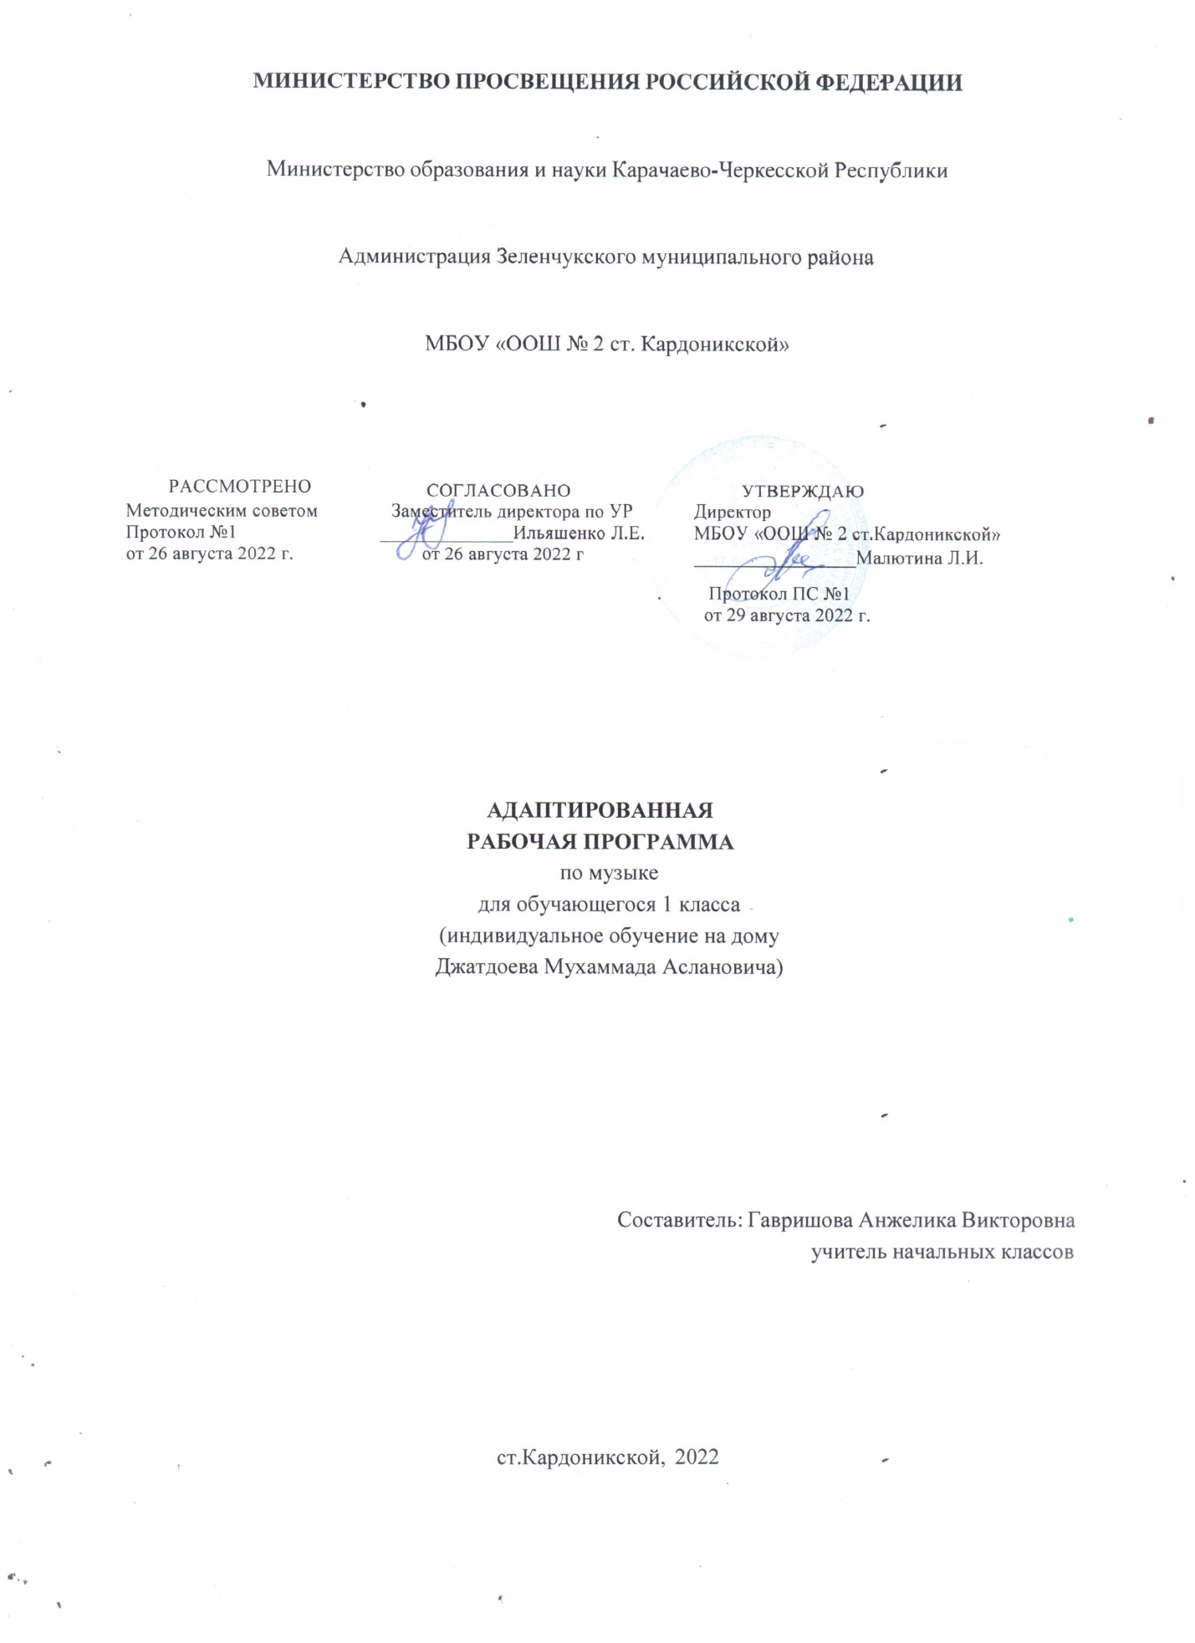
Пояснительная записка
Рабочая программа по учебному предмету «Музыка» для обучающегося с НОДА вида 6.1 1 класса разработана на основе:
— Приказа Министерства образования и науки Российской Федерации от 19 декабря 2014 года № 1598 «Об утверждении федерального государственного образовательного стандарта начального общего образования обучающихся с ограниченными возможностями здоровья»;
— Примерной адаптированной основной общеобразовательной программы начального общего образования обучающихся с нарушениями опорно-двигательного аппарата (протокол от 22 декабря 2015 г. № 4/15);
— Авторской программы В. В. Алеева, Т. И. Науменко, Т. Н. Кичак «Музыка. 1-4 классы» для общеобразовательных организаций различного типа, разработанной на основе Федерального государственного образовательного стандарта начального общего образования;
Цель предмета «Музыка» в начальной школе заключается в формировании основ духовно-нравственного воспитания школьников через приобщение к музыкальной культуре как важнейшему компоненту гармоничного развития личности.
Задачи предмета «Музыка» в начальной школе:
— привить интерес, любовь и уважение к музыке как предмету искусства;
— научить воспринимать музыку как важную часть жизни каждого человека;
— способствовать формированию эмоциональной отзывчивости, любви к окружающему миру;
— воспитывать и развивать нравственно-патриотические чувства: любви к Родине, уважения к ее истории и традициям;
— привить основы художественного вкуса;
— воспитывать эмоционально-ценностное отношение к музыкальному искусству;
— научить видеть взаимосвязи между музыкой и другими видами искусства (в первую очередь литературой и изобразительным искусством);
— обогатить знаниями о музыкальном искусстве;
— научить практическим умениям и навыкам в учебно-творческой деятельности;
— сформировать потребность в общении с музыкой.
Рабочая программа предназначена для образования обучающихся с нарушениями опорно-двигательного аппарата (НОДА) по варианту 6.1.
Срок реализации рабочей программы по учебному предмету «Музыка» (1-кл.) для обучающихся с НОДА по варианту 6.1 четыре года
Цель предмета «Музыка» в начальной школе заключается в формировании основ духовно-нравственного воспитания школьников через приобщение к музыкальной культуре как важнейшему компоненту гармоничного развития личности.
Планируемые предметные результаты освоения предмета «Музыка»
В результате изучения курса «Музыка» в начальной школе должны быть достигнуты определённые результаты:
Личностные результаты отражаются в индивидуальных качественных свойствах учащихся, которые они должны приобрести в процессе освоения учебного предмета «Музыка»:
o чувство гордости за свою Родину, российский народ и историю России, осознание своей этнической и национальной принадлежности на основе изучения лучших образцов фольклора, шедевров музыкального наследия русских композиторов, музыки Русской православной церкви, различных направлений современного музыкального искусства России;
o целостный, социально-ориентированный взгляд на мир в его органичном единстве и разнообразии природы, культур, народов и религий на основе сопоставления произведений русской музыки и музыки других стран, народов, национальных стилей;
o умение наблюдать за разнообразными явлениями жизни и искусства в учебной и внеурочной деятельности, их понимание и оценка – умение ориентироваться в культурном многообразии окружающей действительности, участие в музыкальной жизни класса, школы, города;
o уважительное отношение к культуре других народов; сформированность эстетических потребностей, ценностей и чувств;
o развитие мотивов учебной деятельности и личностного смысла учения; овладение навыками сотрудничества с учителем и сверстниками;
o ориентация в культурном многообразии окружающей действительности, участие в музыкальной жизни класса, школы, города и др.;
o формирование этических чувств доброжелательности и эмоционально – нравственной отзывчивости, понимания и сопереживания чувствам других людей;
o развитие музыкально – эстетического чувства, проявляющего себя в эмоционально – ценностном отношении к искусству, понимании его функций в жизни человека и общества.
К метапредметным результатам освоения программы обучающимися относятся освоенные ими при изучении одного, нескольких или всех предметов универсальные способы деятельности, применимые как в рамках образовательного процесса, так и в реальных жизненных ситуациях, т.е. учебные действия учащихся, проявляющиеся в познавательной и практической деятельности:
овладение способностями принимать и сохранять цели и задачи учебной деятельности, поиска средств ее осуществления в разных формах и видах музыкальной деятельности;
o освоение способов решения проблем творческого и поискового характера в процессе восприятия, исполнения, оценки музыкальных сочинений;
o формирование умения планировать, контролировать и оценивать учебные действия в соответствии с поставленной задачей и условием ее реализации в процессе познания содержания музыкальных образов; определять наиболее эффективные способы достижения результата в исполнительской и творческой деятельности;
o продуктивное сотрудничество (общение, взаимодействие) со сверстниками при решении различных музыкально-творческих задач на уроках музыки;
o освоение начальных форм познавательной и личностной рефлексии; позитивная самооценка своих музыкально – творческих возможностей;
o овладение навыками смыслового прочтения содержания «текстов» различных музыкальных стилей и жанров в соответствии с целями и задачами деятельности;
o приобретение умения осознанного построения речевого высказывания о содержании, характере, особенностях языка музыкальных произведений разных эпох, творческих направлений в соответствии с задачами коммуникации;
o формирование у младших школьников умения составлять тексты, связанные с размышлениями о музыке и личностной оценкой
ее содержания, в устной и письменной форме;
o овладение логическими действиями сравнения, анализа, синтеза, обобщение, установления аналогий в процессе интонационно
– образного и жанрового, стилевого анализа музыкальных сочинений и других видов музыкально – творческой деятельности;
Предметные результаты изучения музыки отражают опыт учащихся в музыкально-творческой деятельности:
o формирование представления о роли музыки в жизни человека, в его духовно – нравственном развитии;
o формирование общего представления о музыкальной картине мира;
o знание основных закономерностей музыкального искусства на примере изучаемых музыкальных произведений;
o формирование основ музыкальной культуры, в том числе на материале музыкальной культуры родного края, развитие художественного вкуса и интереса к музыкальному искусству и музыкальной деятельности;
o формирование устойчивого интереса к музыке и различным видам (или какому- либо виду) музыкально - творческой деятельности; o умение воспринимать музыку и выражать свое отношение к музыкальным произведениям;
o умение эмоционально и осознанно относиться к музыке
различных направлений: фольклору, музыке религиозной, классической и современной; понимать содержание, интонационно – образный смысл произведений разных жанров и стилей;

o умение воплощать музыкальные образы при создании театрализованных и музыкально – пластических композиций, исполнение вокально – хоровых произведений, в импровизациях.
В результате изучения музыки выпускник начальной школы научится:
o воспринимать музыку различных жанров, размышлять о музыкальных произведениях как способе выражения чувств и мыслей человека, эмоционально откликаться на искусство, выражая своѐ отношение к нему в различных видах деятельности;
o ориентироваться в музыкально-поэтическом творчестве, в многообразии фольклора России, сопоставлять различные образцы народной и профессиональной музыки, ценить отечественные народные музыкальные традиции;
o соотносить выразительные и изобразительные интонации, узнавать характерные черты музыкальной речи разных композиторов, воплощать особенности музыки в исполнительской деятельности;
o общаться и взаимодействовать в процессе ансамблевого, коллективного (хорового и инструментального) воплощения различных художественных образов;
o исполнять музыкальные произведения разных форм и жанров (пение, драматизация, музыкально-пластическое движение, музицирование на разных инструментах импровизация и др.);
o определять виды музыки, сопоставлять музыкальные образы в звучании различных музыкальных инструментов;
o оценивать и соотносить содержание и музыкальный язык народного и профессионального музыкального творчества разных стран мира;
II. Содержание учебного предмета «Музыка»
Содержание программы базируется на художественно-образном, нравственно-эстетическом постижении младшими школьниками основных пластов мирового музыкального искусства: фольклора, музыки религиозной традиции, произведений композиторов-классиков (золотой фонд), современной академической и популярной музыки. Приоритетным в данной программе является введение ребенка в мир музыки через интонации, темы и образы русской музыкальной культуры - «от родного порога», по выражению народного художника России Б. М. Неменского, в мир культуры других народов. Это оказывает позитивное влияние на формирование семейных ценностей, составляющих духовное и нравственное богатство культуры и искусства народа культуры. Освоение образцов музыкального фольклора как синкретичного искусства разных народов мира, в котором находят отражение факты истории, отношение человека к родному краю, его природе, труду людей, предполагает изучение основных фольклорных жанров, народных обрядов, обычаев и традиций, изустных и письменных форм бытования музыки как истоков творчества композиторов-классиков. Включение в программу произведений музыки религиозной традиции базируется на культурологическом подходе, который даѐт возможность учащимся осваивать духовно-нравственные ценности как неотъемлемую часть мировой

музыкальной культуры. Программа направлена на постижение закономерностей возникновения и развития музыкального искусства в его связях с жизнью, разнообразия форм его проявления и бытования в окружающем мире, специфики воздействия на духовный мир человека на основе проникновения в интонационно-временную природу музыки, ее жанрово-стилистические особенности. При этом надо отметить, что занятия музыкой и достижение предметных результатов ввиду специфики искусства неотделимы от достижения личностных и метапредметных результатов. Через опыт общения с музыкой, как «искусством интонируемого смысла» (Б. В. Асафьев), с конкретным музыкальным произведением у детей формируется опыт творческой деятельности и эмоционально-ценностного отношения к музыке и жизни, осваиваются основные сферы музыкального искусства, виды музыкальной деятельности (исполнение, сочинение, слушание), интонация как носитель образного смысла музыкального произведения, принципы развития музыки (повтор, вариационность, контраст), особенности формы музыкальных сочинений (одночастная, двухчастная, трехчастная, куплетная, рондо, вариации), жанры музыки (песня, танец, марш, сюита, опера, балет, симфония, инструментальный концерт, кантата, соната, оперетта, мюзикл и др.), основные средства музыкальной выразительности.
Критерии отбора музыкального материала в данную программу заимствованы из концепции Д.Б.Кабалевского – это художественная ценность музыкальных произведений, их воспитательная значимость и педагогическая целесообразность.
Основными методическими принципами программы являются: увлечѐнность, триединство деятельности композитора – исполнителя – слушателя, «тождество и контраст», интонационность, опора на отечественную музыкальную культуру. Освоение музыкального материала, включѐнного в программу с этих позиций, формирует музыкальную культуру младших школьников, воспитывает их музыкальный вкус.
Виды музыкальной деятельности разнообразны и направлены на реализацию принципов развивающего обучения в массовом музыкальном образовании и воспитании. Постижение одного и того же музыкального произведения подразумевает различные формы общения ребѐнка с музыкой.
В исполнительскую деятельность входят: хоровое, ансамблевое и сольное пение; пластическое интонирование и музыкально - ритмические движения; игра на музыкальных инструментах; инсценирование (разыгрывание) песен, сказок, музыкальных пьес программного характера; освоение элементов музыкальной грамоты как средства фиксации музыкальной речи. Помимо этого, дети проявляют творческое начало в размышлениях о музыке, импровизациях (речевой, вокальной, ритмической, пластической); в рисунках на темы полюбившихся музыкальных произведений, эскизах костюмов и декораций к операм, балетам, музыкальным спектаклям; в составлении художественных коллажей, поэтических дневников, программ концертов; в подборе музыкальных коллекций в домашнюю фонотеку; в создании рисованных мультфильмов, озвученных знакомой музыкой, небольших литературных сочинений о музыке, музыкальных инструментах, музыкантах и др. В целом, эмоциональное восприятие музыки, размышление о ней и воплощение образного содержания в исполнении дают возможность овладеть приѐмами сравнения, анализа, обобщения, классификации различных явлений музыкального искусства, что формирует у младших школьников универсальные учебные действия.
Основные виды деятельности на уроках музыки:
▪ Слушание музыки:
Опыт эмоционально-образного восприятия музыки различной по содержанию, характеру и средствам музыкальной выразительности; обогащение музыкально-слуховых представлений об интонационной природе музыки во всѐм многообразии еѐ видов, жанров и форм
▪ Пение:
Самовыражение ребенка в пении; воплощение музыкальных образов при разучивании и исполнении произведений; освоение вокально-хоровых умений и навыков для передачи музыкально-исполнительского замысла, импровизации; хоровое, ансамблевое и сольное пение; одноголосное и двухголосное исполнение образцов вокальной классической музыки, народных и современных песен с сопровождением и без сопровождения; вокализация основных тем инструментальных произведений
▪ Инструментальное музицирование:
Индивидуальное и коллективное музицирование на
элементарных музыкальных инструментах; участие в исполнении музыкальных произведений; инструментальная импровизация
▪ Музыкально-пластическое движение:
Общее представление о пластических средствах выразительности; индивидуально-личностное выражение образного содержания музыки через пластику; коллективные формы деятельности при создании музыкально-пластических композиций; танцевальные импровизации
▪ Драматизация музыкальных произведений:
Театрализованные формы музыкально-творческой деятельности;
музыкальные игры, инсценирование песен, танцев; поиск вариантов сценического воплощения музыкального произведения
Структуру программы составляют разделы, в которых обозначены основные содержательные линии, указаны музыкальные произведения. Названия разделов являются выражением художественно-педагогической идеи блока уроков, четверти, года. Занятия в I классе носят пропедевтический, вводный характер и предполагают знакомство детей с
музыкой в широком жизненном контексте. В программе данного класса два раздела: «Музыка вокруг нас» и «Музыка и ты». В программе II—IV классов семь разделов: «Россия - Родина моя», «День, полный событий», «О России петь - что стремиться в храм», «Гори, гори ясно, чтобы не погасло!», «В музыкальном театре», «В концертном зале» и «Чтоб музыкантом быть, так надобно уменье...». Данная программа не подразумевает жестко регламентированного, рецептурного разделения музыкального материала на учебные темы, уроки. Творческое планирование художественного материала в рамках урока, распределение его внутри четверти, учебного года в зависимости от интерпретации учителем той или иной художественно-педагогической идеи, особенностей и уровня музыкального развития учащихся каждого конкретного класса будут способствовать вариативности музыкальных занятий. Творческий подход учителя музыки к данной программе - залог успеха его музыкально-педагогической деятельности.
Уроки музыки, как и художественное образование в целом, предоставляя детям возможности для культурной и творческой деятельности, позволяют сделать более динамичной и плодотворной взаимосвязь образования, культуры и искусства. Освоение музыки как духовного наследия человечества предполагает формирование опыта эмоционально-образного восприятия, начальное овладение различными видами музыкально-творческой деятельности, приобретение знаний и умений,
овладение универсальными учебными действиями, что становится фундаментом обучения на дальнейших ступенях общего образования, обеспечивает введение учащихся в мир искусства и понимание неразрывной связи музыки и жизни. Внимание на музыкальных занятиях акцентируется на личностном развитии, нравственно-эстетическом воспитании, формировании культуры мировосприятия младших школьников через эмпатию, идентификацию, эмоционально-эстетический отклик на музыку. Уже на
начальном этапе постижения музыкального искусства младшие школьники понимают, что музыка открывает перед ними возможности для познания чувств и мыслей человека, его духовно-нравственного становления, развивает способность сопереживать, встать на позицию другого человека, вести диалог, участвовать в обсуждении значимых для человека явлений жизни и искусства, продуктивно сотрудничать со сверстниками и взрослыми. Это способствует формированию интереса и мотивации к дальнейшему овладению различными видами музыкальной деятельности и организации
своего культурно-познавательного досуга. Содержание обучения ориентировано на целенаправленную организацию и планомерное формирование музыкальной учебной деятельности, способствующей
личностному, коммуникативному, познавательному и социальному развитию растущего человека. Предмет «Музыка», развивая умение учиться, призван формировать у ребѐнка современную картину мира.
Структура программы сформирована на основе примерной программы по музыке, содержание которой раскрывается в рамках трех основных линий: «Музыка в жизни человека», «Основные закономерности музыкального искусства», «Музыкальная картина мира».
Данные содержательные линии экстраполированы на тематическое содержание настоящей программы и получили следующее преломление: «Музыка вокруг нас», «Музыка и ты», «Россия – Родина моя», «День, полный событий», «О России петь – что стремиться в храм», «Гори, гори ясно, чтобы не погасло!», «В музыкальном театре», «В концертном зале», «Чтоб музыкантом быть, так надобно уменье»
Тематическое планирование
№ п/п | Тема | Виды деятельности | Дата
 |  |  | План | Факт
Музыка вокруг нас - (8ч)
1. | И муза вечная со мной! | Понимать: правила поведения на уроке музыки. Правила пения. Смысл понятий «Композитор – исполнитель – слушатель», муза. Определять настроение музыки, соблюдать певческую установку. Владеть первоначальными певческими навыками. Участвовать в коллективном пении. Эмоционально откликаться на музыкальное произведение и выражая свое впечатление в пении, игре или пластике. | 5.09
2. | Хоровод муз. | Узнавать на слух основную часть музыкальных произведений. Передавать настроение музыки в пении. Выделять отдельные признаки предмета и объединять по общему признаку. Давать определения общего характера музыки. | 19.09
3. | Повсюду музыка слышна. | Определять характер, настроение, жанровую основу песен-попевок. Принимать участие в элементарной импровизации и исполнительской деятельности. | 3.09
4. | Душа музыки – мелодия. | Выявлять характерные особенности жанров: песни, танца, марша. Откликаться на характер музыки пластикой рук, ритмическими хлопками.Определять и сравнивать характер, настроение в музыкальных произведениях. | 17.10
5. | Музыка осени. | Волевая саморегуляция, контроль в форме сличения способа действия и его результата с заданным эталоном | 31.10
6. | Сочини мелодию. | Владеть элементами алгоритма сочинения мелодии. Самостоятельно выполнять упражнения.  Проявлять личностное отношение при восприятии музыкальных произведений, эмоциональную отзывчивость. | 14.11
7. | Азбука, азбука каждому нужна… Музыкальная азбука. | Узнавать изученные произведения. Участвовать в коллективном исполнении ритма, изображении звуковысотности мелодии движением рук. Правильно передавать мелодию песни. | 28.11
8. | Музыкальные инструменты (дудочка, рожок, гусли, свирель) | Сопоставлять звучание народных и профессиональных инструментов. Выделять отдельные признаки предмета и объединять по общему признаку. Передавать настроение музыки в пластическом движении, пении. Давать определения общего характера музыки. | 12.12
Музыка и ты – (8ч)
9. | Край, в котором ты живешь. | Высказывать, какие чувства возникают, когда исполняешь песни о Родине.  Различать выразительные возможности – скрипки. | 9.01
10. | Поэт, художник, композитор. | Воспринимать художественные образы классической музыки.  Передавать настроение музыки в пластическом движении, пении.  Давать определения общего характера музыки.  Ритмическая и интонационная точность во время вступления к песне. | 23.01
11. | Музыка утра. Музыка вечера. | По звучавшему фрагменту определять музыкальное произведение, проникнуться чувством сопереживания природе.  Находить нужные слова для передачи настроения. Уметь сопоставлять, сравнивать, различные жанры музыки. | 6.02
12. | Музыкальные портреты. | Вслушиваться в музыкальную ткань произведения.  На слух определять характер и настроение музыки.  Соединять слуховые впечатления детей со зрительными. | 20.02
13. | Разыграй сказку (Баба-Яга. Русская сказка). | Выделять характерные интонационные музыкальные особенности музыкального сочинения: изобразительные и выразительные. | 6.03
14. | У каждого свой музыкальный инструмент. | Вслушиваться в звучащую музыку и определять характер произведения.  Выделять характерные интонационные музыкальные особенности музыкального сочинения.  Имитационными движениями изображать игру на музыкальных инструментах. | 20.03
15. | Музы не молчали. | Определять характер музыки и передавать ее настроение.  Описывать образ русских воинов.  Сопереживать музыкальному образу, внимательно слушать. | 3.04
16. | Музыкальные инструменты. | Сравнивать звучание музыкальных инструментов.  Узнавать музыкальные инструменты по внешнему виду и по звучанию.  Имитационными движениями изображать игру на музыкальных инструментах. | 17.04
ИТОГО: 16 часов в год

